
INSTRUKCJA OBSŁUGI – PL
IN 10891 Mini rower treningowy inSPORTline Temiste

SPIS TREŚCI
WAŻNE INFORMACJE DOTYCZĄCE BEZPIECZEŃSTWA 3
WIDOK PO ROZŁOŻENIU 4
LISTA CZĘŚCI 4
KOMPUTER DO ĆWICZEŃ 7
WSKAZÓWKI DO ĆWICZEŃ 8
WARUNKI GWARANCJI, ZGŁOSZENIA GWARANCYJNE 10

WAŻNE!
Przed użyciem tego produktu należy dokładnie zapoznać się ze wszystkimi instrukcjami. Zachowaj niniejszą instrukcję do wykorzystania w przyszłości.

WAŻNE INFORMACJE DOTYCZĄCE BEZPIECZEŃSTWA
ŚRODKI OSTROŻNOŚCI
To urządzenie do ćwiczeń zbudowane jest w celu zapewnienia optymalnego bezpieczeństwa. Jednakże, niektóre środki ostrożności stosuje się w każdym przypadku, gdy używasz części sprzętu. Przed przystąpieniem do montażu lub obsługi urządzenia przeczytaj całą instrukcję. W szczególności zwróć uwagę na następujące środki ostrożności:
- Trzymaj dzieci i zwierzęta z dala od urządzenia przez cały czas. NIE pozostawiaj dzieci bez opieki w tym samym pomieszczeniu gdzie znajduje się urządzenie.
- Tylko jedna osoba w jednym czasie powinna używać urządzenia.
- Jeśli u pacjenta wystąpią zawroty głowy, nudności, ból w klatce piersiowej lub inne nieprawidłowe objawy, należy od razu przerwać trening. SKONSULTUJ SIĘ NATYCHMIAST Z LEKARZEM.
- Ustaw urządzenie na czystej, wypoziomowanej powierzchni. Dla własnego bezpieczeństwa zawsze dbaj o to, aby podczas wykonywania ćwiczeń zostawić co najmniej 0,6 m wolnego miejsca we wszystkich kierunkach wokół produktu. NIE używaj urządzenia w pobliżu wody lub na zewnątrz pomieszczeń.
- Trzymaj dłonie z dala od ruchomych części.
- Podczas ćwiczeń zawsze nosić odpowiednią odzież treningową. NIE NALEŻY nosić szat i innych ubrań, które mogą zostać złapane przez urządzenie. Podczas korzystania z urządzenia wymagane są również buty do biegania lub aerobiku.
- Używaj urządzenia tylko w celach użytkowych, jak opisano w tej instrukcji. NIE używaj dodatków nie zalecanych przez producenta.
- Nie umieszczaj ostrych przedmiotów w pobliżu urządzenia.
- Osoba niepełnosprawna nie powinna używać urządzenia bez obecności wykwalifikowanej osoby lub lekarza.
- Przed użyciem urządzenia do ćwiczeń, zawsze wykonaj ćwiczenia rozciągające, aby odpowiednio się rozgrzać.
- Nigdy nie używaj urządzenia, jeśli urządzenie nie działa prawidłowo.
- Klasa: HC (zgodnie z normą EN ISO 20957) do użytku domowego.
- Limit wagi użytkownika: 220 LBS / 15,6 Kamieni / 100 kg lub mniej.
OSTRZEŻENIE: ZANIM ROZPOCZNIESZ JAKIKOLWIEK PROGRAM ĆWICZEŃ, SKONSULTUJ SIĘ Z LEKARZEM. SZCZEGÓLNIE DLA OSÓB W WIEKU 35 LUB OSÓB Z WSTĘPNYMI PROBLEMAMI ZDROWIA. PRZECZYTAJ WSZYSTKIE INSTRUKCJE PRZED KORZYSTANIEM JAKIEGOKOLWIEK URZĄDZENIA FITNESS.
PRODUCENT NIE PODLEGA ODPOWIEDZIALNOŚCI ZA SZKODY OSOBISTE LUB USZKODZENIA PRZY WYKORZYSTANIU NINIEJSZEGO PRODUKTU.
ZACHOWAJ TĘ INSTRUKCJĘ.

WIDOK PO ROZŁOŻENIU

LISTA CZĘŚCI
LP. | OPIS | ILOŚĆ
1 | Główny korpus | 1
2 | Przedni stabilizator | 1
3 | Tylny stabilizator | 1
4 | Prawy pedał | 1
5 | Lewy pedał | 1
6 | Śruba M6 | 4
7 | Podkładka Φ12 | 4
8 | Komputer | 1
9 | Pokrętło | 1
10 | Śruba pokrętła | 1
11 | Ramię korby | 1

KROKI MONTAŻOWE
KROK 1:
Zamocuj przedni stabilizator (2) do korpusu głównego (1) za pomocą 2 zestawów śrub M6 (6) i podkładek Ø12 (7).
KROK 2:
Zamocuj stabilizator tylny (3) do korpusu głównego (1) za pomocą 2 zestawów śrub M6 (6) i podkładek Ø12 (7).
KROK 3:
Pedał prawy (4) jest oznaczony jako "R" na końcu osi pedałów. Podłącz do odpowiedniego ramienia korby (11). Zauważ, że prawy pedał powinien być przykręcany zgodnie z ruchem wskazówek zegara.
KROK 4:
Lewy Pedał (5) jest oznaczony literą "L" na końcu osi pedałów. Podłącz do odpowiedniego ramienia korby (11). Należy pamiętać, że lewy pedał należy przykręcać w kierunku przeciwnym do ruchu wskazówek zegara.
Sprawdź, czy wszystkie śruby i nakrętki są dokręcone przed użyciem urządzenia.

KOMPUTER DO ĆWICZEŃ
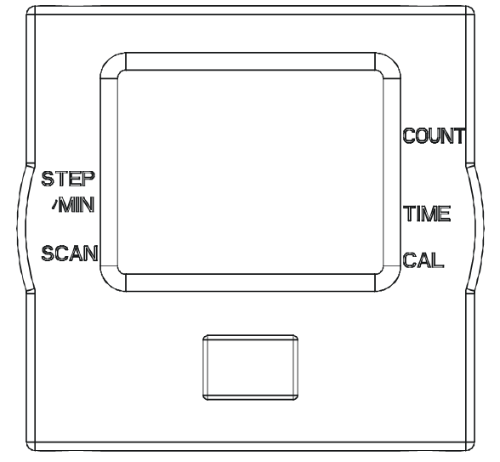
FUNKCJE PRZYCISKÓW
SCAN: Naciśnij przycisk "MODE", aby wybrać opcję "SCAN", ta funkcja automatycznie skanuje wszystkie funkcje wyświetlane w dolnej linii monitora.
TIME: Automatycznie gromadzi czas treningu podczas ćwiczeń.
COUNT: gromadzi całkowitą ilość pedałowania podczas sesji roboczej.
STEP / MIN: Wyświetla ilość pedałów na minutę w urządzeniu.
CAL: Automatycznie gromadzi ilość spalonych kalorii podczas ćwiczeń.
MODE: Wybór funkcji lub czasu, kalorii, obr./min, skanowania, zliczania. Przytrzymaj przycisk przez 2 sekundy, aby uzyskać całkowite zresetowanie danych.
UWAGA:
- Jeśli na monitorze widoczne są niewłaściwe dane, wymień baterie.
- Do zasilania należy użyć 1szt. baterii BUTTON CELL LR44 1.5V.
- Monitor zostanie automatycznie wyłączony, jeśli przez 4 do 5 minut nie będzie sygnału.
- Monitor będzie automatycznie uruchamiany podczas ćwiczeń, naciśnięciu przycisku / otrzymaniu sygnału.
- Wszystkie funkcje automatycznie przestają zliczać dane i wyświetli się "stop" w lewym górnym narożniku monitora, gdy przez 4 sekundy nie ma sygnału. Miernik automatycznie rozpocznie zliczanie po rozpoczęciu ćwiczeń.
- Miernik automatycznie rozpocznie obliczanie, gdy zaczniesz ćwiczyć i automatycznie przestanie zliczać dane, gdy przestanie ćwiczyć przez 4 sekundy.
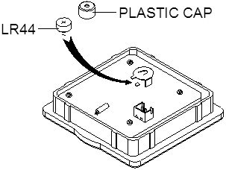

WSKAZÓWKI DO ĆWICZEŃ
Sukces sesji ćwiczeń zaczyna się od rozgrzewki i kończy na ćwiczeniach schładzających i relaksie. Ćwiczenia rozgrzewające przygotowują ciało do późniejszych wymagań jemu stawianych. Okres schłodzenia / relaksacji po sesji ćwiczeń zapewnia, że nie wystąpią żadne problemy mięśniowe. Poniżej znajdziesz rozciągające instrukcje ćwiczeń, rozgrzewające i schładzające. Proszę zwrócić uwagę na następujące punkty:
- Ostrożnie rozgrzej wszystkie grupy mięśni, których będziesz używać podczas ćwiczeń przez około 5 do 10 minut. Ćwiczenia rozciągające odbywają się prawidłowo, jeśli poczujesz komfortowe napięcie w odpowiednich mięśniach.
- Prędkość nie odgrywa roli podczas ćwiczeń rozciągających. Należy unikać szybkich i drgających ruchów.
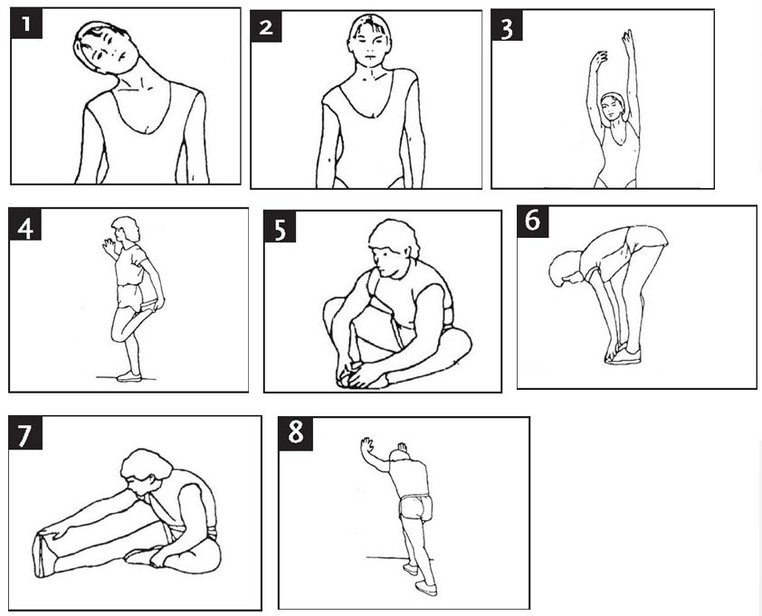
INFORMACJE UŻYTKOWNIKA W ZWIĄZKU Z WEEE

Deklaracja nr 2005-829 z dnia 20 lipca 2005 r. Dotycząca składu sprzętu elektrycznego i elektronicznego oraz unieszkodliwiania odpadów wynikała z tych urządzeń.
TYTUŁ III
PRZEPISY DOTYCZĄCE ZBIERANIA ODPADÓW URZĄDZEŃ ELEKTRYCZNYCH I ELEKTRONICZNYCH Z GOSPODARSTW DOMOWYCH
Artykuł 12
Gminy lub ich grupy, producenci, dystrybutorzy i organizacje koordynujące realizują działania, które uznają za stosowne, w celu informowania użytkowników sprzętu gospodarstwa domowego o urządzeniach elektrycznych i elektronicznych:
- Z obowiązku unieszkodliwiania odpadów sprzętu elektrycznego i elektronicznego z nieposortowanymi odpadami komunalnymi; dostępnych systemów zbierania;
- Wpływ na środowisko naturalne i zdrowie ludzkie przed niebezpiecznymi substancjami w sprzęcie elektrycznym i elektronicznym.

WARUNKI GWARANCJI, ZGŁOSZENIA GWARANCYJNE

Gwarant:
inSPORTline Polska
Ciemiętniki 19, 29-120 Kluczewsko
NIP: 6090063070, REGON: 260656756

Okres gwarancji rozpoczyna się od daty zakupu towaru przez klienta. Gwarancja udzielana jest w trzech wariantach:

- Gwarancja Domowa - Przeznaczona jest dla sprzętu wykorzystywanego do użytku prywatnego, nie komercyjnego przez Kupującego będącego konsumentem. (okres gwarancji: 24 miesiące).

- Gwarancja Pół-komercyjna - Przeznaczona jest dla sprzętu wykorzystywanego w hotelach, spa, szkołach, ośrodkach rehabilitacji, itp. (okres gwarancji: 12 miesięcy).

- Gwarancja Komercyjna - Przeznaczona jest dla sprzętu wykorzystywanego w hotelach, spa, szkołach, ośrodkach rehabilitacji, klubach fitness oraz siłowniach, itp. (okres gwarancji: 12 miesiące).

Brak informacji o wariancie gwarancji, na dowodzie zakupu (fakturze lub paragonie), domyślnie oznacza Gwarancje Domową.

Gwarancja obejmuje usunięcie usterek, które w sposób dający się udowodnić wynikają z zastosowania wadliwych materiałów lub są wynikiem błędów produkcyjnych.
Gwarancja nie obejmuje czynności związanych z konserwacją, czyszczeniem, regulacją i ze skręcaniem połączeń śrubowych danego przedmiotu, do których to czynności zobowiązany jest Kupujący we własnym zakresie i na własny koszt.

Dowodem udzielenia gwarancji są niniejsze Warunki gwarancji wraz z oświadczeniem Gwaranta zawartym na dowodzie zakupu (fakturze lub paragonie). W celu realizacji uprawnień z gwarancji Kupujący winien okazać warunki gwarancji oraz dowód zakupu (paragon lub fakturę VAT). Gwarancja obowiązuje na terenie Polski.

Uprawnienia z gwarancji nie przysługują w przypadku:

- uszkodzenia mechanicznego, które powstało w transporcie produktu do Kupującego za pomocą firm transportowych. Kupujący jest zobowiązany do sprawdzenia towaru przy dostawie, w celu wykrycia ewentualnych uszkodzeń w transporcie. W przypadku wykrycia takiego uszkodzenia, Kupujący zobowiązany jest niezwłocznie poinformować podmiot sprzedający oraz sporządzić protokół szkody z przewoźnikiem (firmą kurierską/pocztową). W przypadku braku sporządzenia protokołu szkody Gwarant nie ponosi odpowiedzialności za szkody spowodowane przez firmy kurierskie/pocztowe.
- Uszkodzenia i zużycie takich elementów jak: linki, paski, wtyki, gniazdka, przełączniki, przyciski, baterie, przewody, elementy gumowe, pedały, uchwyty z gąbki, kółka, łożyska, tapicerka, rączki itp., chyba że ujawniona w tych elementach wada nie jest skutkiem naturalnego zużycia, a powstała z przyczyny tkwiącej w tym elemencie.
- Drobne, powierzchowne zarysowania, odbarwienia lub spękania powłoki kryjącej.
- Używania przez Kupującego, niezgodnych z instrukcją obsługi sprzętu, środków eksploatacyjnych lub czyszczących.
- Niewłaściwego zabezpieczenie sprzętu przez Kupującego przed działaniem czynników zewnętrznych tj. wilgoci, temperatury, kurzu, itp.
- Niestosowania przez Kupującego wymaganych (zgodnie z instrukcją obsługi) materiałów eksploatacyjnych.
- Przeróbek i zmian konstrukcyjnych, dokonywanych przez Kupującego lub inne osoby nieuprawnione do tego działania przez Gwaranta.
- Normalnego użytkowania (normalne zużycie części eksploatacyjnych).
- Uszkodzenia sprzętu na skutek nieprawidłowego montażu przez Kupującego lub osoby trzecie.

W przypadku zasadności zgłoszenia reklamacyjnego Gwarant zapewnia transport i usługę serwisową przedmiotu gwarancji.

W przypadku braku zasadności zgłoszenia reklamacyjnego Kupujący pokrywa koszty ewentualnego transportu i usługi serwisowej przedmiotu gwarancji.

W przypadku braku zasadności zgłoszenia reklamacyjnego Kupujący będzie mógł odebrać przekazany przedmiot w siedzibie Gwaranta lub zamówić usługę wysyłki danego przedmiotu na własny koszt.

W wyjątkowych przypadkach, aby zdiagnozować usterkę i stwierdzić zasadność zgłoszenia reklamacyjnego Gwarant może zażądać przygotowania sprzętu do odbioru. Odbiór ten może być dokonany przez firmę spedycyjną, wówczas Kupujący zobowiązany jest przygotować towar w sposób bezpieczny do odbioru. Kupujący wyda przedmiot sprzedaży bez zanieczyszczeń, w opakowaniu oryginalnym lub zastępczym pozwalającym na przetransportowanie przedmiotu sprzedaży w stanie bezpiecznym.

Gwarant zobowiązany jest ustosunkować się do zgłoszenia gwarancyjnego w terminie do 14 dni. Naprawa gwarancyjna zostanie wykonana w najkrótszym możliwym terminie. W wyjątkowych przypadkach, gdy naprawa przedmiotu sprzedaży będzie wymagać sprowadzenia niedostępnych w Polsce lub nietypowych części z zagranicy, termin może być wydłużony. Kupujący zostanie poinformowany o takiej sytuacji drogą mailową lub telefonicznie.

Gwarant zobowiązuje się do naprawy uszkodzonego sprzętu w przypadku zasadności zgłoszenia gwarancyjnego. Wymiana towaru na nowy możliwa jest jedynie w przypadku braku możliwości naprawy sprzętu i gdy wada przedmiotu sprzedaży jest istotna. Zwrot kwoty zakupu za sprzęt jest możliwy jedynie w przypadku braku możliwości naprawy i braku możliwości wymiany na nowy oraz gdy wada jest istotna.

Okresowe przeglądy techniczne sprzętu (dotyczy sprzętu przeznaczonego do użytku pół-komercyjnego oraz komercyjnego)

Po upływie 6 i 12 miesięcy obowiązywania gwarancji, Gwarant zaleca przeprowadzenie przeglądu technicznego sprzętu. Wszystkie części, które zostaną wymienione w trakcie okresowego przeglądu technicznego, zostaną użyte przez Gwaranta nieodpłatnie w ramach gwarancji ( poza częściami zużytymi w trakcie normalnego użytkowania). Kupujący zobowiązany jest jedynie do pokrycia kosztów przeglądu technicznego i dojazdu do klienta wg. indywidualnej wyceny.
Wiążącej wyceny dokonuje dział serwisowy Gwaranta.

Zgłoszenia gwarancyjne

W celu zgłoszenia reklamacyjnego należy przesłać FORMULARZ GWARANCYJNY za pomocą strony internetowej Gwaranta www.e-insportline.pl.
Formularz gwarancyjny powinien zawierać takie informacje jak:
Imię i Nazwisko / Numer telefonu / Adres / Dowód zakupu / Nazwa produktu / Opis Wady.

Klient zostanie poinformowany o zakończeniu i wyniku reklamacji przez e-mail lub telefonicznie.


inSPORTline Polska
Ciemiętniki 19, 29-120 Kluczewsko
Telefon: +48 510 275 999
E-mail: biuro@e-insportline.pl
NIP: 6090063070, REGON: 260656756

